Excellere in Studio 7: le Tabelle Pivot (III parte): applicazione ai bilanci

INTRODUZIONE
Nella scorsa puntata abbiamo cominciato ad apprezzare le potenzialità che Excel offre anche nella soluzione di problemi complessi e articolati quali ad esempio il calcolo e la predisposizione dei fogli di supporto alla dichiarazione dei redditi annuale. Siamo partiti da un elenco di costi e ricavi e attraverso un’attenta individuazione delle riprese in aumento e diminuzione abbiamo ricavato una bozza di dichiarativo e un dettaglio della composizione di ogni rigo.
Dai dati di input alla rappresentazione in un modello di sintesi, è questo essenzialmente il caso in cui Excel si trova maggiormente a proprio agio ed è questa la situazione in cui ci troviamo molto più spesso di quanto possiamo immaginare: quando dobbiamo riclassificare un bilancio, quando occorre distinguere tra tipologie di creditori o aventi diritto al voto, quando dobbiamo descrivere dati di vendita o performance produttive. In tutti questi casi possiamo seguire il medesimo “modus operandi”: creare una base (data model) e utilizzare poi le funzioni di ricerca, CERCA.VERT() e aggregazione, SOMMA.SE() SOMMA.PIÙ.SE() o ancora le Tabelle Pivot per rappresentare i risultati. Così come nella compilazione dei redditi abbiamo classificato le voci con il codice relativo al rigo del quadro redditi e poi abbiamo raggruppato e sommato per rigo così, allo stesso modo, saremo in grado in questa puntata di analizzare un bilancio creando un vero e proprio cruscotto interamente personalizzato e personalizzabile. Come nella puntata precedente costruiremo dapprima il modello dati per poi analizzarlo con le funzioni e poi con le Tabelle Pivot.

Analisi di bilancio
Oggi esistono in commercio e disponibili per il download anche gratuito una miriade di applicativi e fogli di Excel che consentono l’analisi di bilancio. A mio avviso, tuttavia, l’analisi di bilancio dovrebbe essere una preparazione sartoriale cucita sul cliente e un modello predefinito non consentirà mai tale libertà; meglio allora imparare, utilizzando il nostro bagaglio di conoscenze, a costruirne una da soli partendo da zero per poi adattarla di volta in volta ai casi che ci capiteranno.
Sono fermamente convinto che strumenti quali l’analisi e il controllo della gestione acquisteranno sempre più un ruolo cruciale per chi fa impresa e per chi aiuta l’imprenditore nella comprensione dei propri dati e il controllo di gestione non può che partire dall’analisi della situazione corrente, di cui il bilancio rappresenta un elemento significativo se pur non esclusivo.
Il tema dell’analisi di bilancio è sicuramente molto vasto ed esula dai contenuti e dalle finalità di questo articolo, ciò che invece si vuole mostrare è, ancora una volta, un metodo da applicare per costruire qualsiasi tipo di analisi di bilancio.
Nelle pagine che seguono tratteremo di una situazione riconducibile a tutti i clienti di uno studio di commercialisti che potrà sicuramente trovare applicazione immediata in casi concreti; svilupperemo prima un modello dati e poi creeremo due distinte soluzioni facendo ricorso nella prima alle sole funzioni di aggregazione (SOLUZIONE A) e poi alle Tabelle Pivot (SOLUZIONE B). L’intero esempio è disponibile nel Foglio Excellere in Studio7.

Modello dati
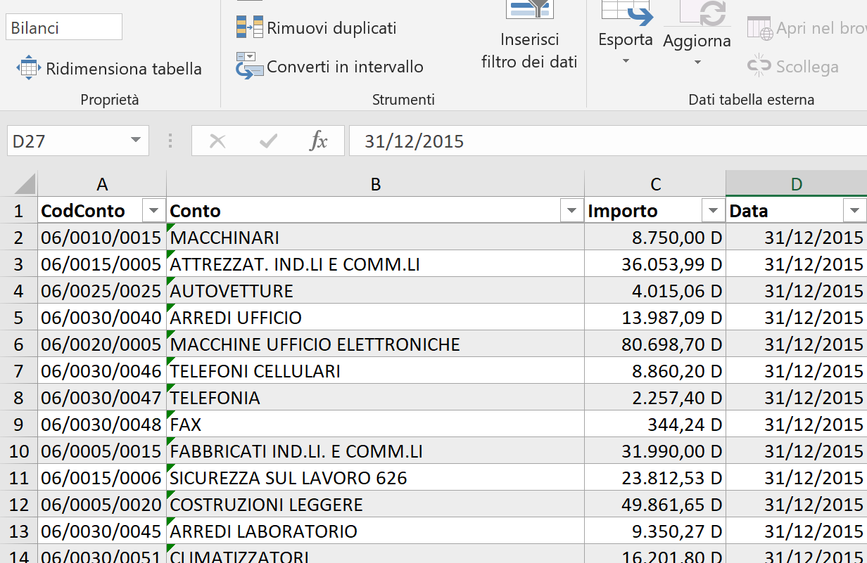
Come base dei dati abbiamo un solo foglio BILANCI che contiene, nella Tabella Bilanci, i Bilanci analitici degli ultimi tre esercizi strutturata in quattro colonne: CodConto, Conto, Importo già con il formato (0.###,00 “D”; 0.000,00 “A”) e Data (31/12/2015, 31/12/2016, 31/12/2017)
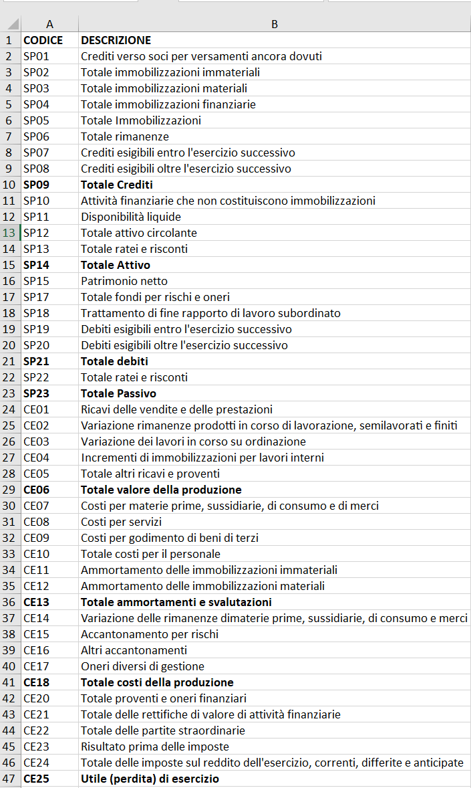
Per prima cosa dobbiamo stabilire uno schema di riclassificazione sia per il conto economico che per lo stato patrimoniale. A tal proposito, ho scelto lo schema proposto dalla circolare 3/2018 del Mediocredito centrale in materia di Specifiche tecniche per il calcolo della probabilità di inadempimento ai sensi del nuovo modello di valutazione del Fondo di garanzia, ma, una volta compresa la tecnica, potrete sostituire il modello con qualsiasi schema di riclassificazione (CEE, a costo del venduto, a margini di contribuzione, gestionale ecc …). Un valore aggiunto apprezzabile da fornire al nostro cliente potrebbe essere proprio quello di stabilire di comune accordo lo schema che meglio è in grado di rappresentare l’azienda.
Da un punto di vista tecnico, la riclassificazione di bilancio assomiglia molto al metodo già utilizzato per la compilazione del quadro RF della dichiarazione: aggiungiamo una colonna CodIns (codice inserito) in cui indicare una voce tra quelle riportate nello schema di riclassificazione presente sul foglio Analisi nell’intervallo A2:A46. La Tabella Bilanci contiene però ben 718 record (righe) e riclassificarle una alla volta potrebbe richiedere troppo tempo. Dobbiamo allora fare in modo (come prescritto dalla regola n. 10) di non ripetere le imputazioni già eseguite, riclassificando ciascun conto una sola volta.

Per il periodo 31/12/2015 il problema non si pone: tutti i codici appaiono per la prima volta, si tratta solo di inserire la corretta riclassificazione. Per gli esercizi successivi dovremo fare in modo che se il conto è stato già riclassificato in precedenza venga suggerita la precedente riclassificazione.
Cominciamo con l’inserire due colonne che chiameremo CodSugg (codice suggerito) e CodDef (codice definitivo).
La formula da inserire nel campo relativo al codice suggerito sfrutterà la funzione CERCA.VERT() assumendo la seguente sintassi:

=+CERCA.VERT([@Cod];Bilanci[[Cod]:[CodIns]];5;0)

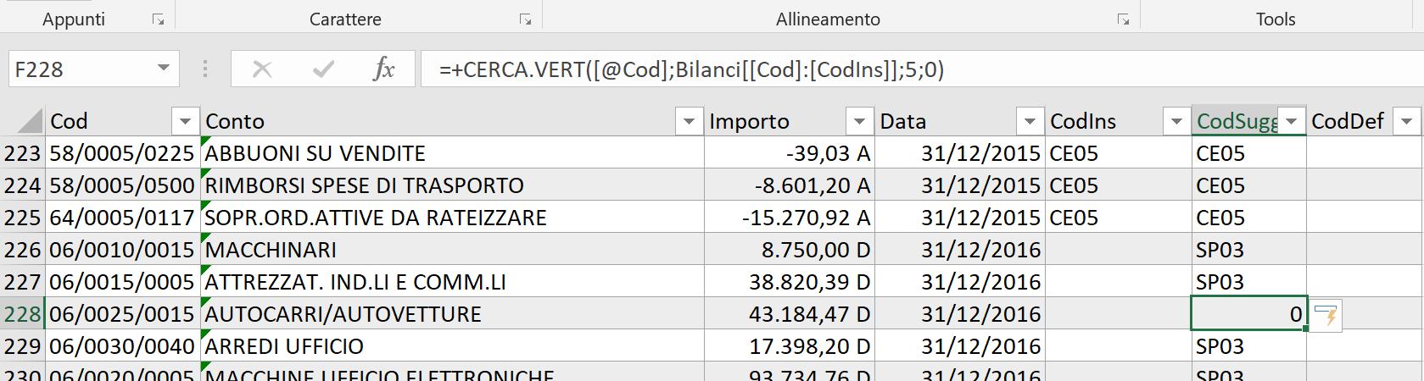

La formula cerca per il Cod corrente la riclassificazione che è stata inserita per la prima volta nella colonna CodIns (che corrisponde alla quinta colonna partendo da Cod). Si noti che l’intervallo matrice si interrompe al campo CodIns: se avessimo preso tutta la Tabella Bilanci avremmo causato un riferimento circolare, un errore che si verifica ogni qualvolta una formula contiene un suo stesso risultato. Così invece abbiamo ottenuto due effetti: la segnalazione immediata dei “nuovi conti”, che riportano uno “0” nel campo e la riclassificazione precedente per gli altri conti.
In CodDef sfruttiamo la stessa tecnica adoperata nel primo esempio per le riprese in aumento della dichiarazione. Il campo CodDef dovrà compilarsi a seconda dei casi con quanto inserito in CodIns o in CodSugg: se sarà inserito un codice in CodIns il campo CodDef assumerà detto valore, altrimenti sarà restituito quanto riportato nel campo CodSugg. Scriveremo quindi in CodDef

=+SE([@CodIns]>"";[@CodIns];[@CodSugg])

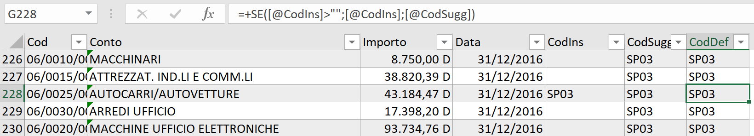

Il procedimento appena descritto, da un lato, ci risparmierà ore di lavoro per la riclassificazione di conti già riclassificati, dall’altro, ci darà sempre la possibilità di scegliere classificazioni alternative.

Si pensi a tal proposito alle voci contabili riferite ai conti correnti bancari che a seconda del saldo vanno riclassificati nelle disponibilità liquide piuttosto che nei debiti a breve.
Il modello sarà completato dal campo Descrizione relativa al CodDef ricavabile, ancora una volta, con la funzione CERCA.VERT()

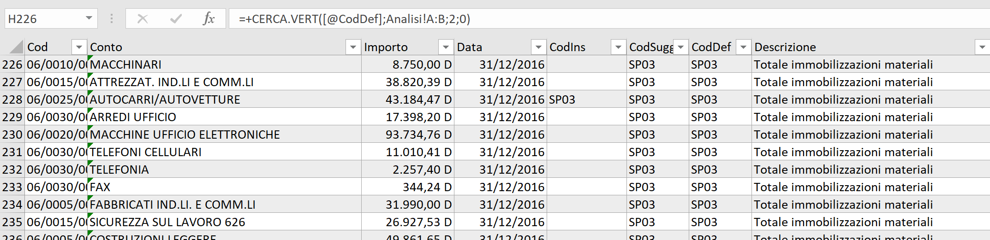

SOLUZIONE A: ANALISI DI BILANCIO (Senza Pivot)

Per prima cosa dobbiamo compilare il foglio Analisi con i dati contenuti nella Tabella Bilanci. Cominciamo con intestare le colonne con le date dei bilanci

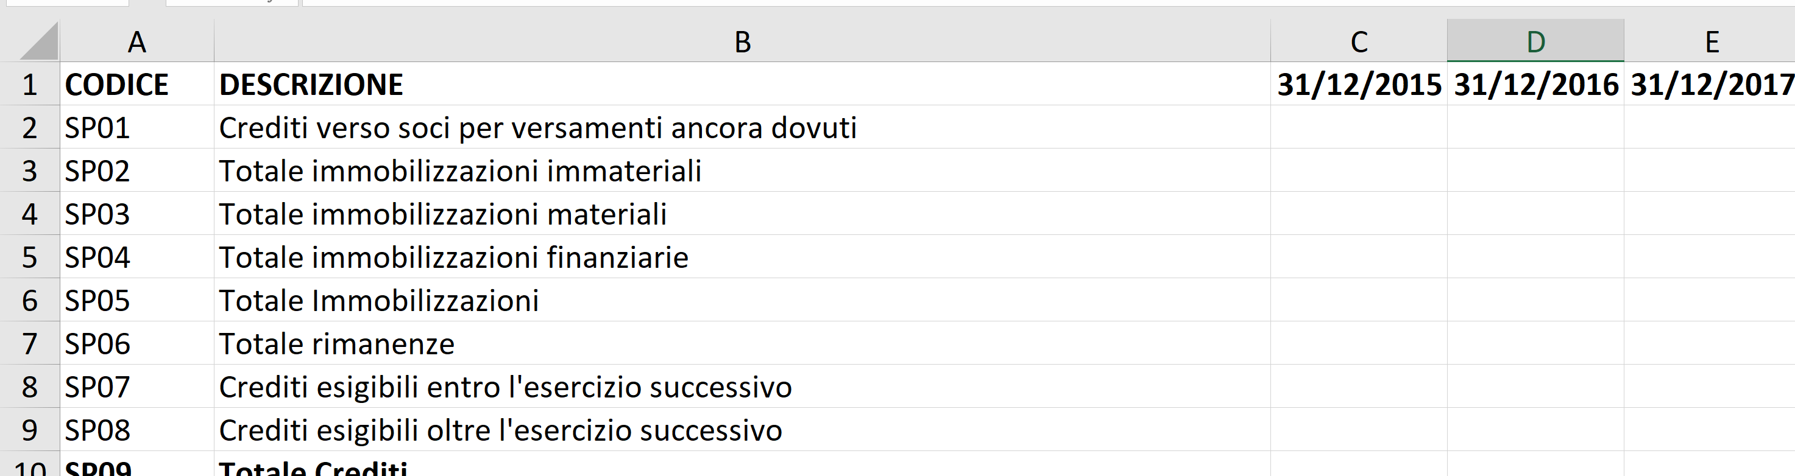

Nelle colonne C,D ed E dovrà apparire la somma di tutti conti che nel campo CodDef riportano quanto contenuto nella colonna A e nel campo Data quanto riportato nella riga 1. La somma multi condizionale è soddisfatta dalla funzione SOMMA.PIÙ.SE(), ampiamente trattata nel numero di giugno.
La formula da inserire in C2 sarà pertanto:

=+SOMMA.PIÙ.SE(Bilanci[Importo];Bilanci[CodDef];Analisi!$A3;Bilanci[Data];Analisi!C$1)

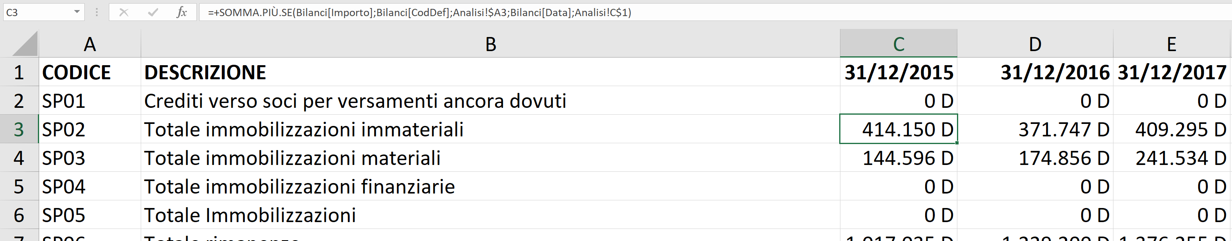

Avendo usato in maniera corretta i riferimenti assoluti, abbiamo bloccato la sola colonna della prima condizione e la sola riga della seconda condizione, possiamo quindi copiare la formula (CTRL+C) e incollare in tutto l’intervallo (CTRL + V). Osserviamo che la tabella contiene anche delle righe in cui andrà utilizzata semplicemente la funzione SOMMA(); calcoliamo il risultato d’esercizio che riportiamo anche nello stato patrimoniale.
Quale operazione preliminare alle successive analisi, “percentualizziamo” i dati rispetto ai totali: rapportiamo pertanto le voci dello stato patrimoniale al totale attivo e quelle del conto economico ai ricavi, facendo buon uso dei riferimenti assoluti.
Cominciamo col riportare in calce alla tabella, a partire dalla riga 53, i dati più significativi; ci serviranno per richiamarli più velocemente nelle successive formule.

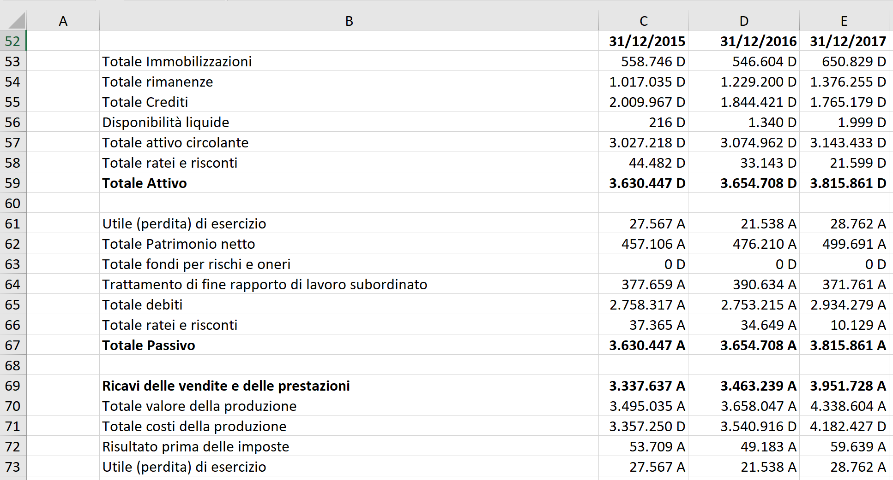

Nelle righe successive possiamo percentualizzare rispetto alle righe 59 (67) e 69 utilizzando i riferimenti assoluti sulla riga, oppure avvalerci dei nomi.
Per creare il nome che corrisponde al Totale dell’attivo, che chiamiamo CI (capitale investito), procediamo così:

- Posizioniamoci sulla cella C59 e diamo il comando Definisci nome della scheda Formule
- Nella finestra sostituiamo il nome Totale_Attivo in CI
- Come si osserva la casella Riferito a riporta = Analisi!$C$59 poiché è impostato un riferimento assoluto sia sulla riga che sulla colonna preceduti entrambi dal $; a noi serve rendere relativa la sola colonna. Basterà allora modificare il riferimento in =Analisi!C$59 per ottenere un nome che riporterà in qualsiasi foglio ci troveremo sempre il contenuto della riga 59 e della colonna in cui sarà collocata la formula.

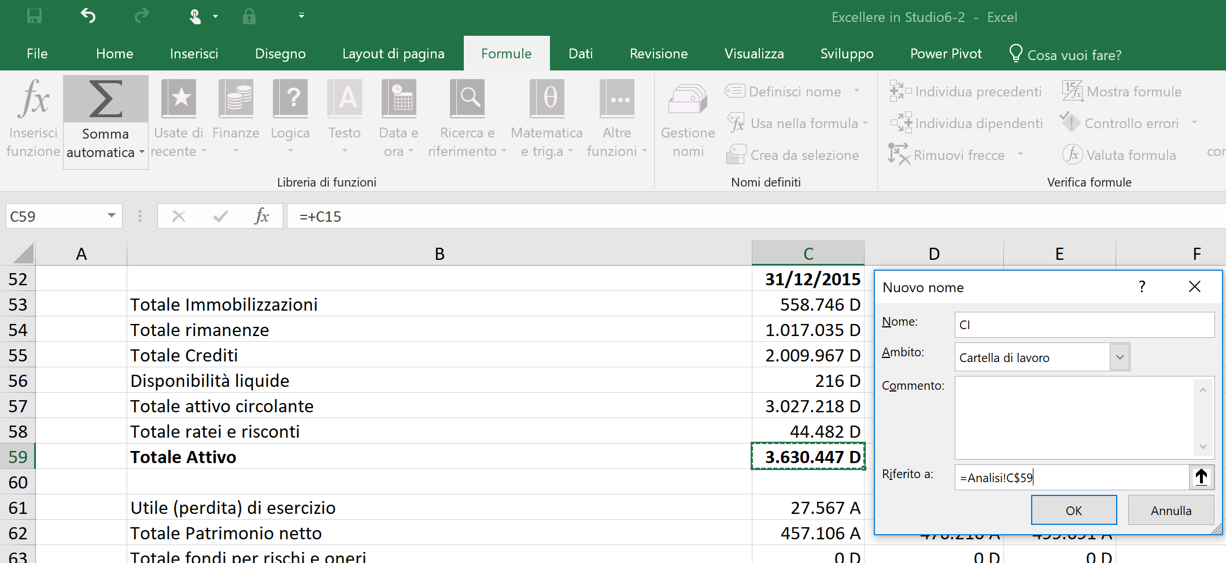

Posizionando preliminarmente il cursore nella colonna C, per il fatturato creiamo un nome Fatt che corrisponde a Analisi!C$69. Per percentualizzare lo stato patrimoniale ora basterà dividere tutto per CI (facendo attenzione ai segni) e per Fatt.
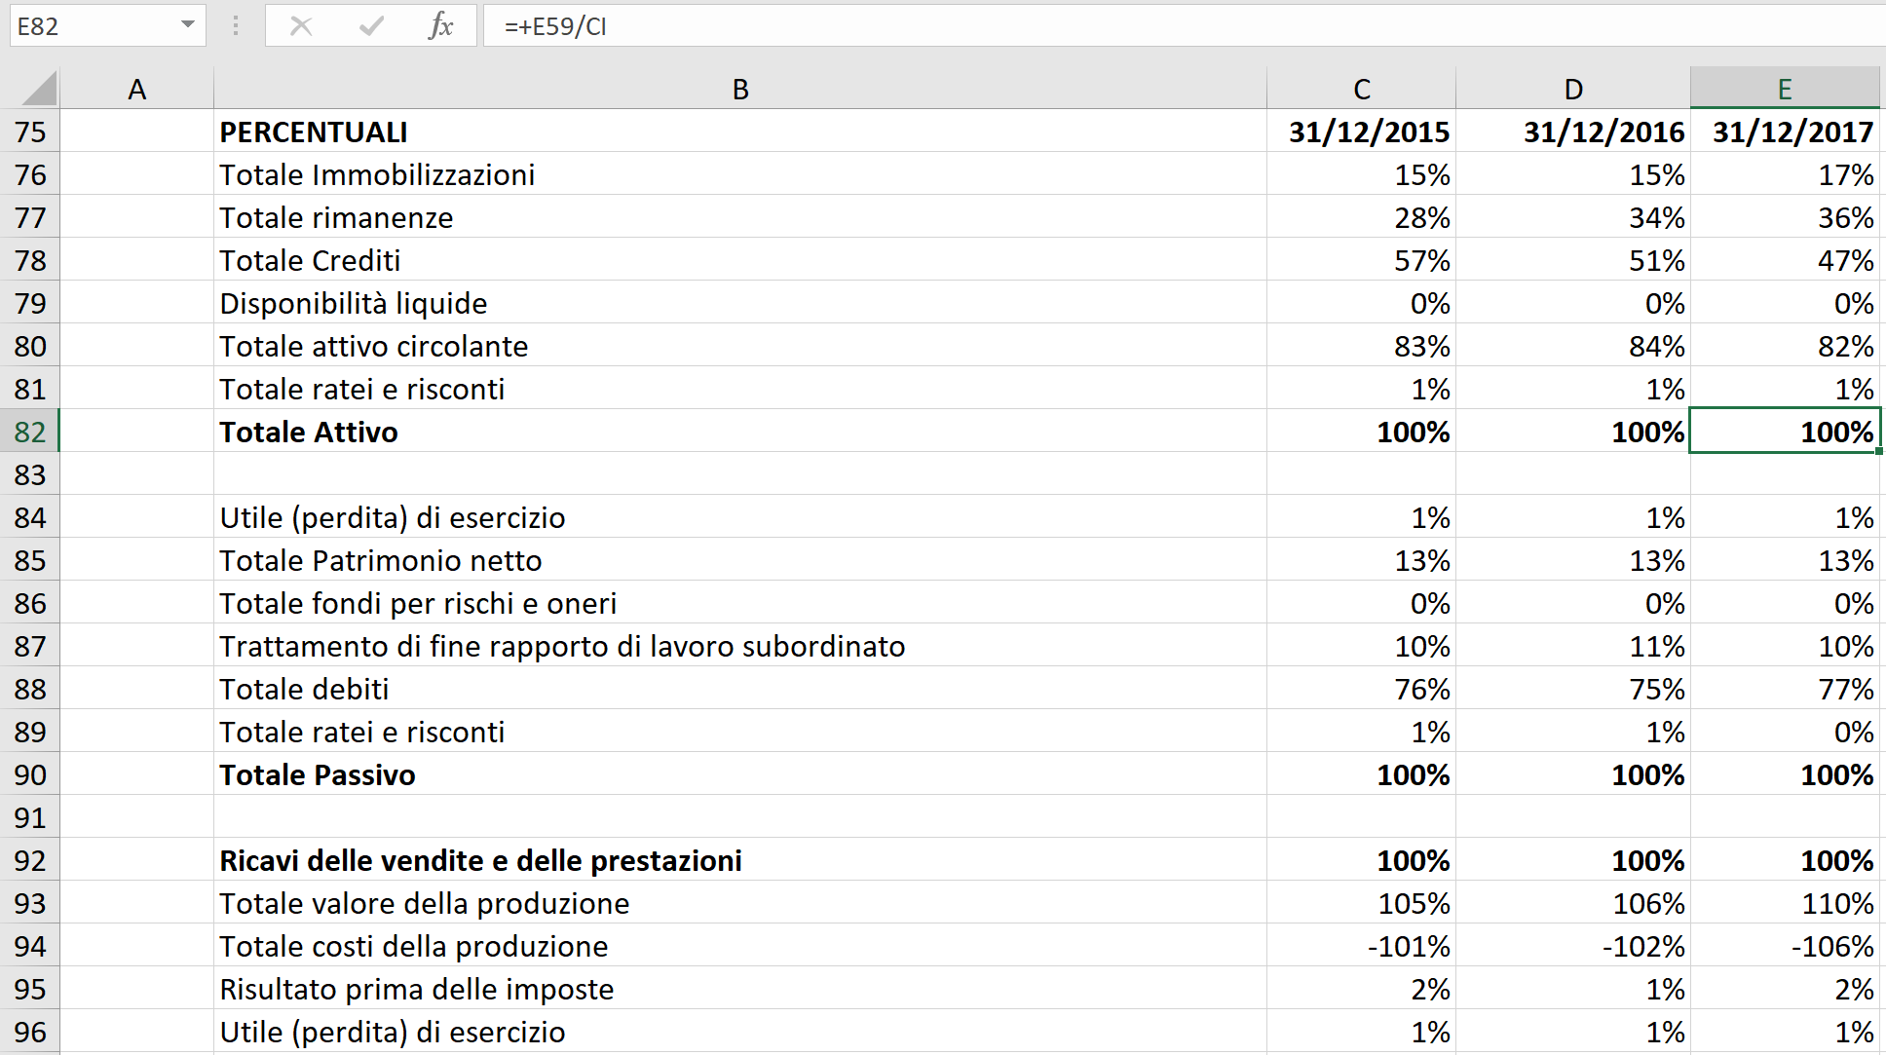

Con lo stesso metodo possiamo creare altri nomi utili come mostrato dalla tabella.

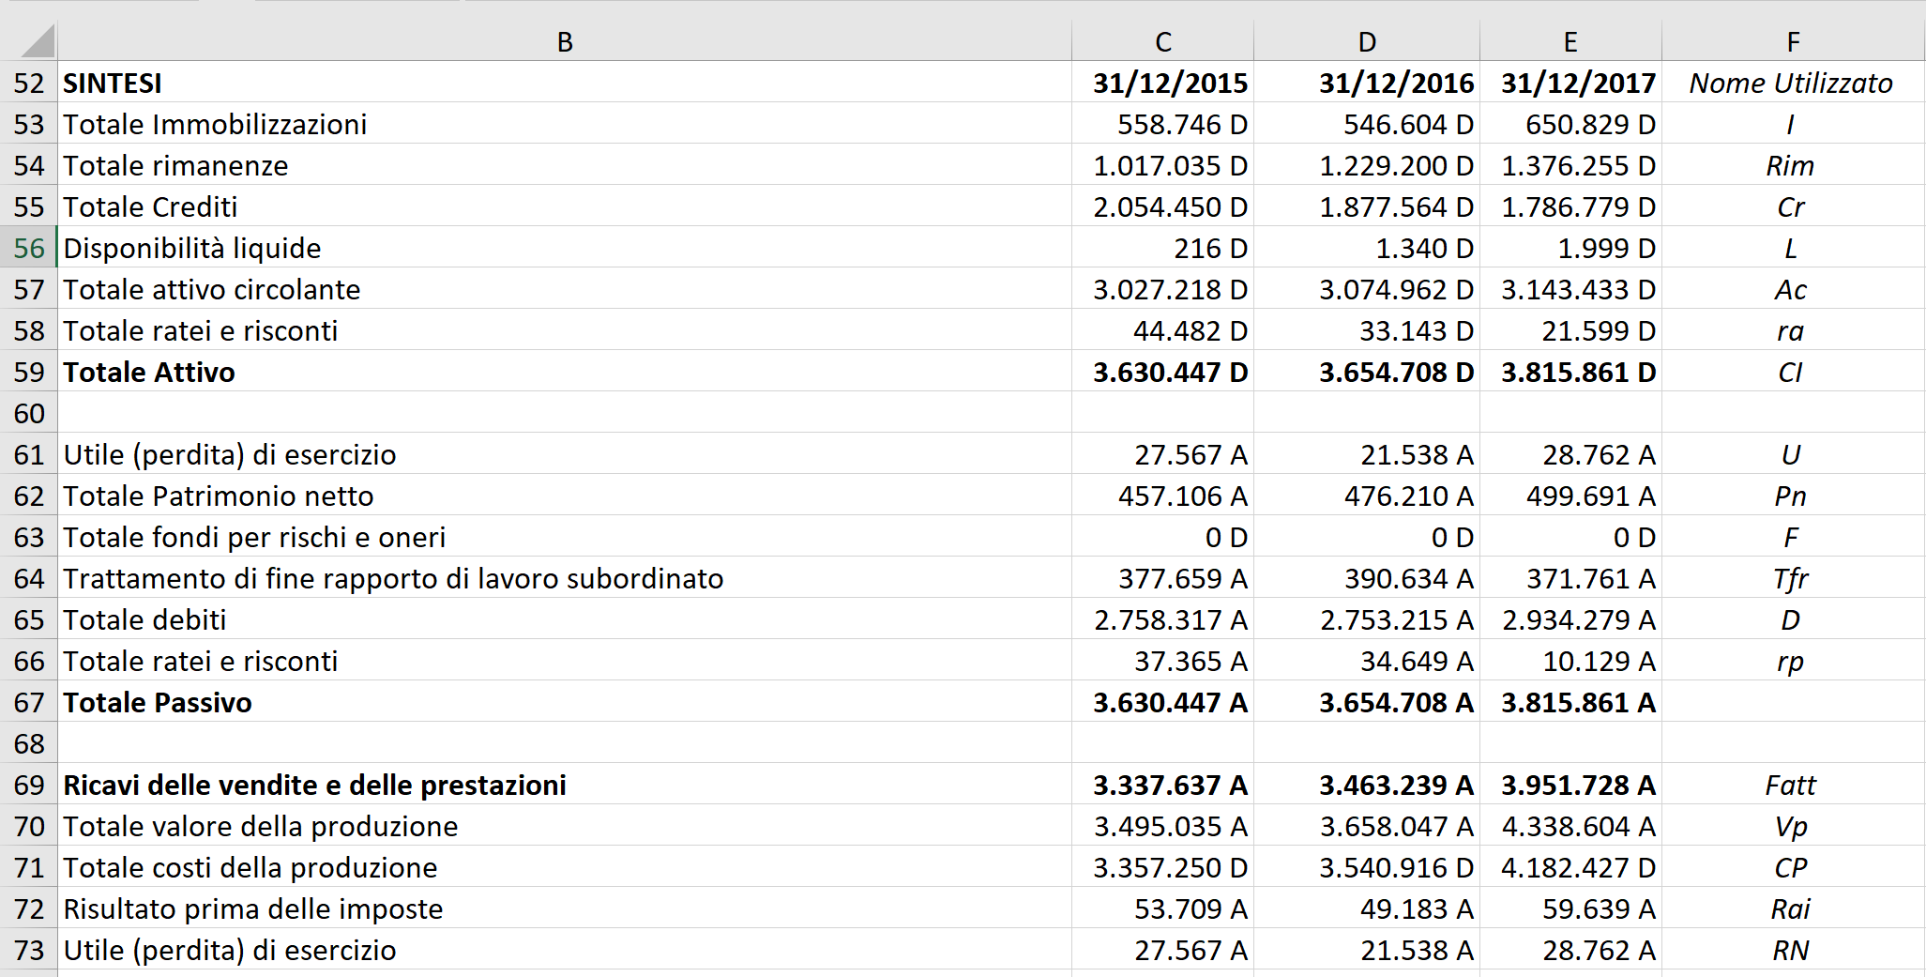

Tutto ciò ci consentirà di scrivere gli indici di bilancio in maniera molto più semplice, inserendo direttamente i nomi al posto dei riferimenti: per esempio: per calcolare il rapporto Liquidità/Fatturato scriveremo semplicemente in una qualsiasi cella della colonna C: +L/Fatt, per la rotazione di magazzino, Fatt/Rim e così via. Qualora ci servissero altri dati, basterà creare un nome apposito e poi utilizzarlo negli indici; visto che in seguito ci serviranno anche i debiti a breve, per rapportarli al fatturato, creeremo da una cella della colonna C il nome Dbt=Analisi!C$21 che poi utilizzeremo nella formula Fatt/Dbt.
Per accedere, visualizzare e modificare l’elenco dei nomi possiamo richiamare il pulsante della scheda formule

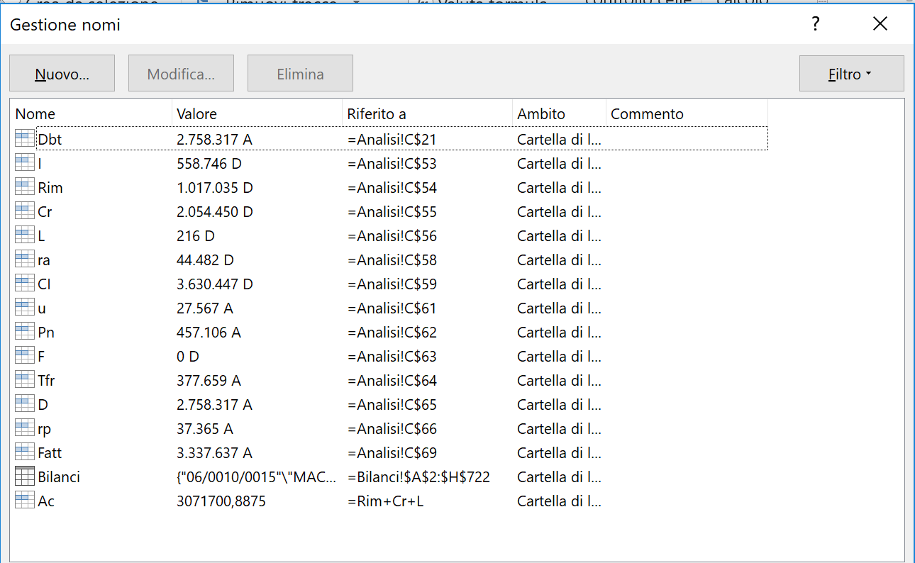

Grazie ai nomi possiamo formulare così gli indici di bilancio

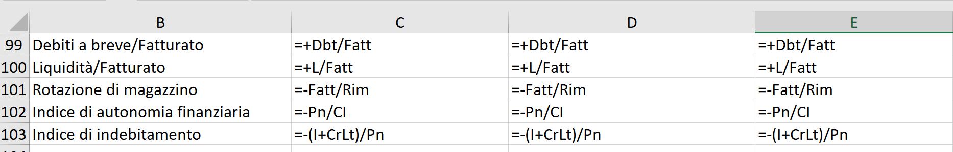

Ottenendo questi risultati

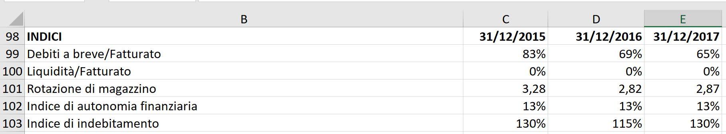

Dedichiamoci ad abbellire il modello, aggiungendo colori, bordi, sfondi ma ricordandoci sempre della regola nove del decalogo: i colori solo se servono! Un caso in cui i colori acquistano un’utilità oltre che per l’estetica, è quello della formattazione condizionale: per sfruttarla proviamo a bordare di rosso i dati in peggioramento e procediamo come di seguito descritto:
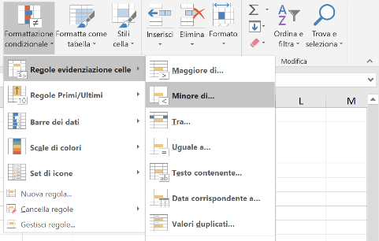
- Posizioniamoci sulla cella D101, la rotazione di magazzino dell’anno 2016, che dovrà apparire con un bordo rosso in quanto in peggioramento (più rallenta la rotazione peggio è) rispetto all’anno precedente e clicchiamo sul comando Formattazione condizionale/Regole evidenziazione celle/Minore di …
- Impostiamo la condizione C$101, avendo cura di rendere relativo il riferimento alla colonna in maniera tale da poter copiare e incollare la formattazione sulle altre celle

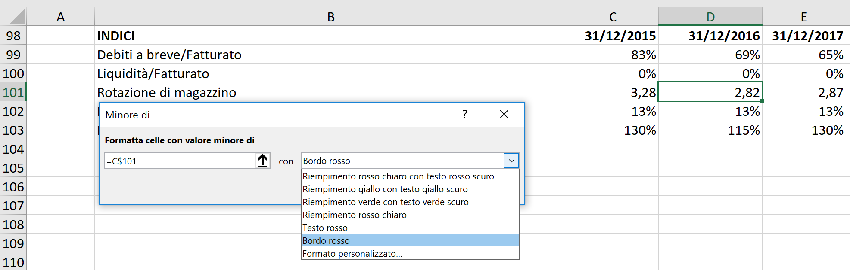

- Ora possiamo copiare e incollare i formati sull’intervallo D100:E103 (per la riga 100 vale la regola opposta: migliora quando diminuisce) per ottenere il risultato desiderato.
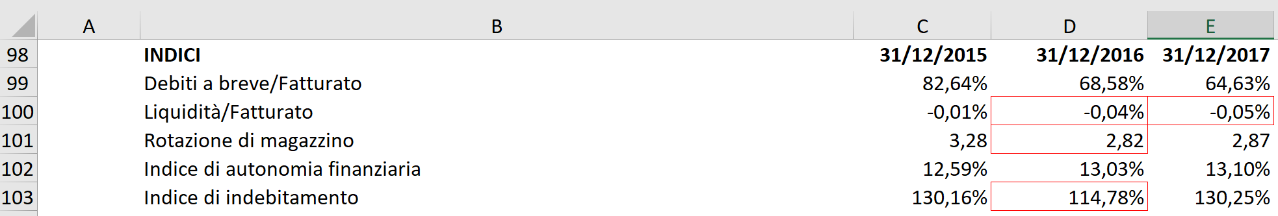

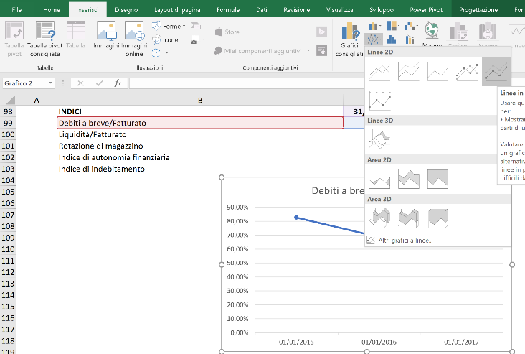
Non c’è analisi di bilancio degna di questo nome che non contenga grafici.
Costruirli è quasi immediato: è sufficiente selezionare la serie di dati (gli indici), le categorie (le date) e scegliere dalla scheda Inserisci il grafico preferito.
Una volta creato il grafico sarà possibile personalizzarlo a piacimento.
Vale la pena di citare anche un tipo di grafico disponibile a partire dalla versione 2007, il Grafico Spark line, linee o istogrammi contenuti all’interno di una cella. Per consentirne l’inserimento è sufficiente seguire questo procedimento:
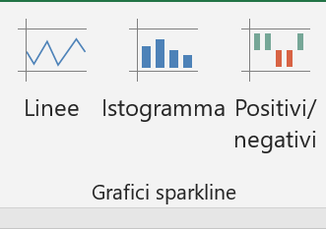
- Selezioniamo l’intervallo C99:E103 e selezioniamo uno dei grafici disponibili nel gruppo Grafici Spark Line della scheda Inserisci
- Selezioniamo come intervallo di destinazione $F$99:$F$103
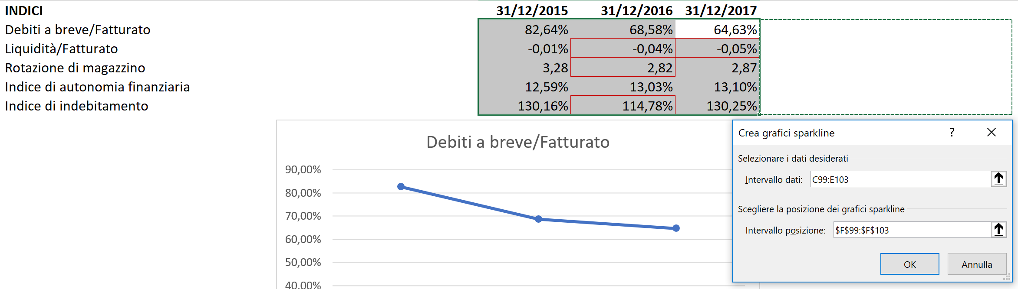
E otteniamo quanto mostrato in figura.

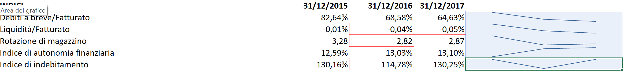

La formattazione condizionale e la personalizzazione dei grafici è stata molto sviluppata a partire dalla versione 2007 e merita un approfondimento specifico, che sarà contenuto in uno dei prossimi articoli; per il momento limitiamoci a quanto descritto.
Possiamo concludere l’analisi aggiungendo uno score che tenga conto dei valori dei singoli indici e a tal proposito facciamo riferimento alla scala di valori proposta dal Medio Credito Centrale per le operazioni “Sabatini” per la variabile Debiti a breve/Fatturato per le società di capitali del settore industria.

Creiamo (Maiusc + F11) un nuovo foglio che nominiamo Score, incolliamo la scala di valori (come immagine) e traduciamola in intervallo.

Vogliamo che a seconda del valore assunto dall’indice il punteggio che apparirà nelle celle C13:E13 vari da 1=Basso a 5=Alto. Per riuscirci, utilizzeremo la funzione CERCA.ORIZZ() con la seguente formula

+CERCA.ORIZZ(Dbt/Fatt;$B$9:$F$10;2)

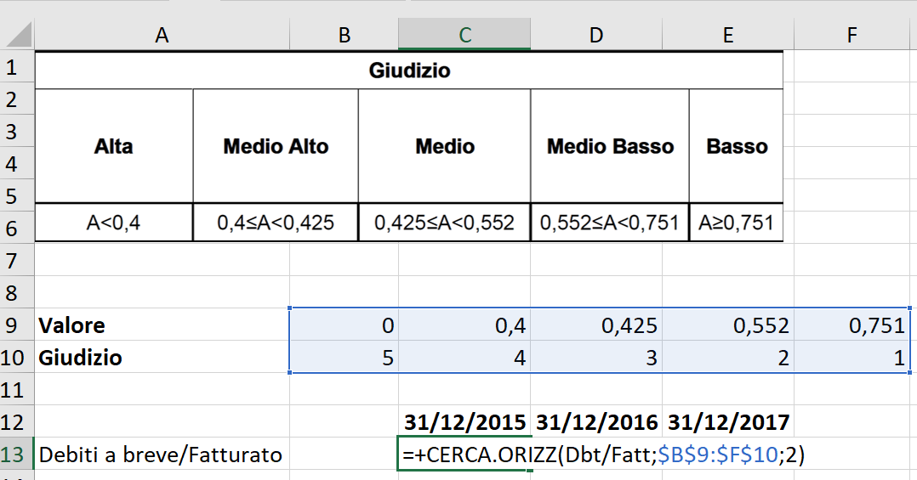

Come si può notare abbiamo omesso l’ultimo argomento, impostato solitamente al valore zero o FALSO, proprio per consentire alla funzione di individuare per ciascun valore il numero minore più prossimo. Poiché nel 2015 l’indice era pari a 82,64% che è superiore a 0,751 (75,10%) il valore in C13 sarà pari a 1, negli anni successivi il valore scende al di sotto della soglia 0,751 ma resta comunque superiore a 0,552 pertanto il valore assegnato che apparirà nelle celle D13 ed E13 è pari a 2.

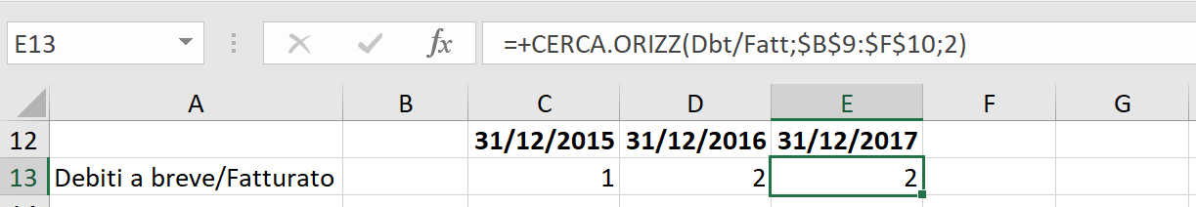

Applicando questa tecnica anche agli indici si possono costruire veri e propri sistemi di scoring personalizzati. Avendo lavorato bene con i riferimenti assoluti e relativi il foglio è flessibile e scalabile: provate ad esempio a modificare l’ordine dei periodi, facendo apparire prima i più recenti, semplicemente cambiando le celle C1, D1, E1 del foglio Analisi, oppure aggiungere un periodo nell’analisi, dopo averlo caricato nel foglio DATICONTABILI, basterà copiare l’intera colonna E1 e cambiarne l’intestazione.

Soluzione B Pivot

Quest’esempio consente di apprezzare ancora meglio da un lato l’immensa potenzialità delle Tabelle Pivot, dall’altro di scontrarci con i limiti dello strumento.
Partiamo con la riclassificazione del bilancio che in questo caso è semplicissima. Seguiamo la solita sequenza Inserisci/Tabella pivot/Ok e mettiamo nelle Colonne la data, o meglio gli anni, nelle Righe CodDef, Riclassifica e nei Valori la Somma di importo, possiamo anche aggiungere la Descrizione per avere il dettaglio di ciascuna voce che potremo successivamente espandere o comprimere i dettagli con i tasti  e , scegliamo la visualizzazione in Formato Tabella, deselezioniamo i totali per righe e per colonna e togliamo i subtotali inutili.

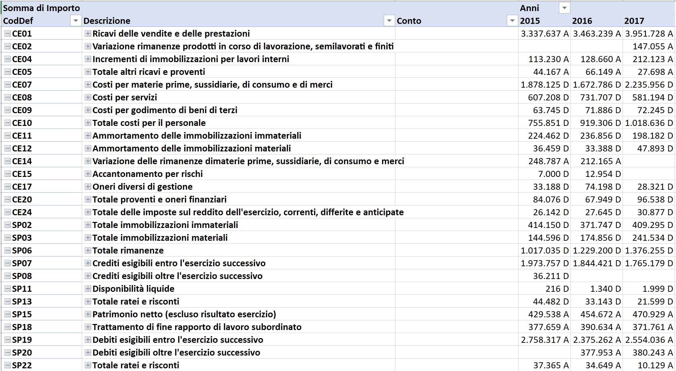

Trascinando nuovamente il campo Importo si ottiene una nuova misura identica alla Somma di Importo ma che possiamo rinominare in Var% e, mediante il comando “Mostra Valore come”, dedicare alle variazioni percentuali.

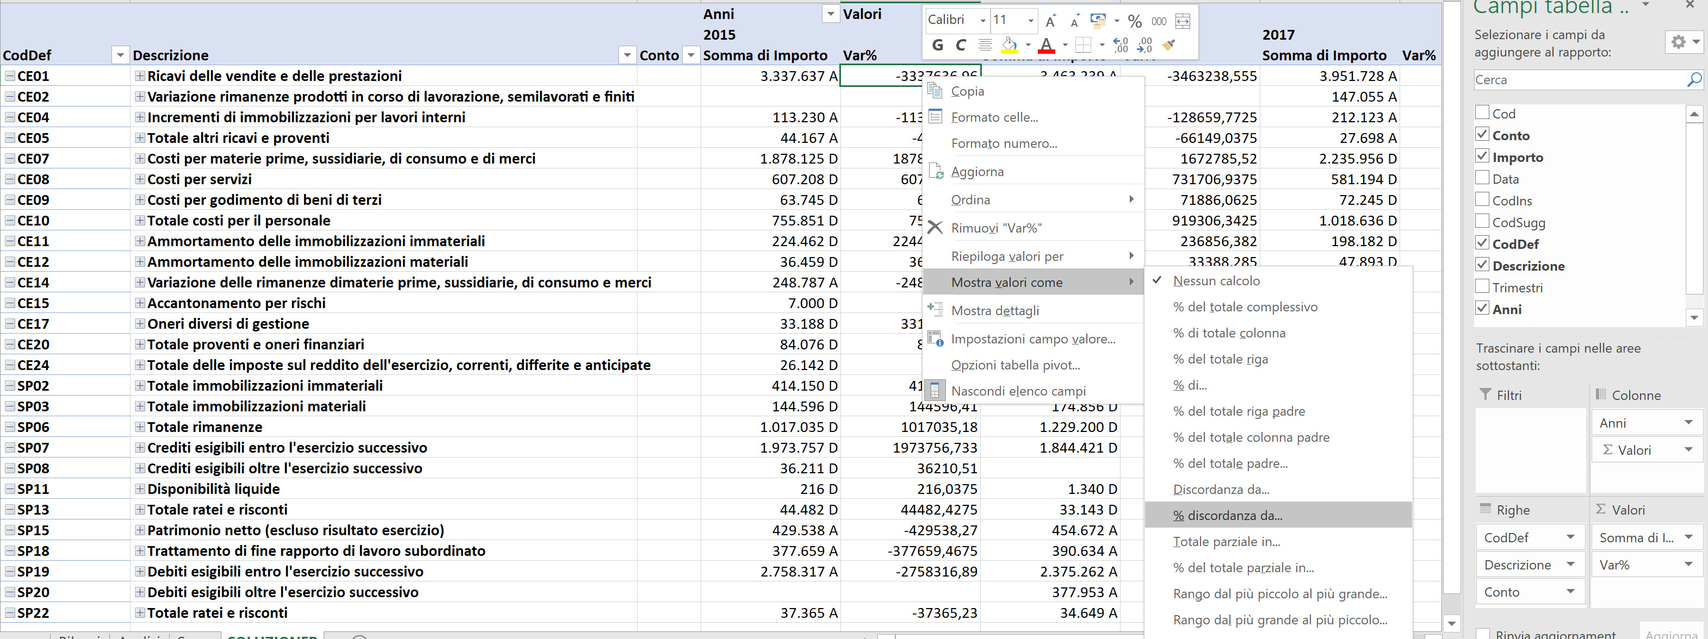

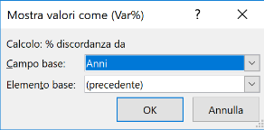
La discordanza % rispetto all’anno precedente richiede di impostare così il box

Ripetendo l’operazione, con analogo procedimento, possiamo calcolare anche la variazione assoluta e altre misure.
Fino a qui tutto bene ed anche abbastanza facile.
I problemi cominciano nel momento in cui desideriamo anche solo aggiungere un semplice totale stato patrimoniale e totale conto economico oppure totale attivo e totale passivo. Se ad esempio tentiamo di inserire una riga tra la riga 18 e 19 otteniamo un messaggio di errore, segno che non possiamo procedere in maniera convenzionale ma che dovremmo utilizzare per quanto possibile, le funzioni previste dalle Tabelle Pivot.

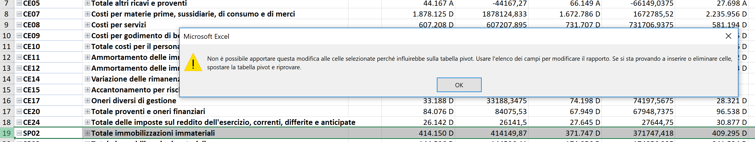

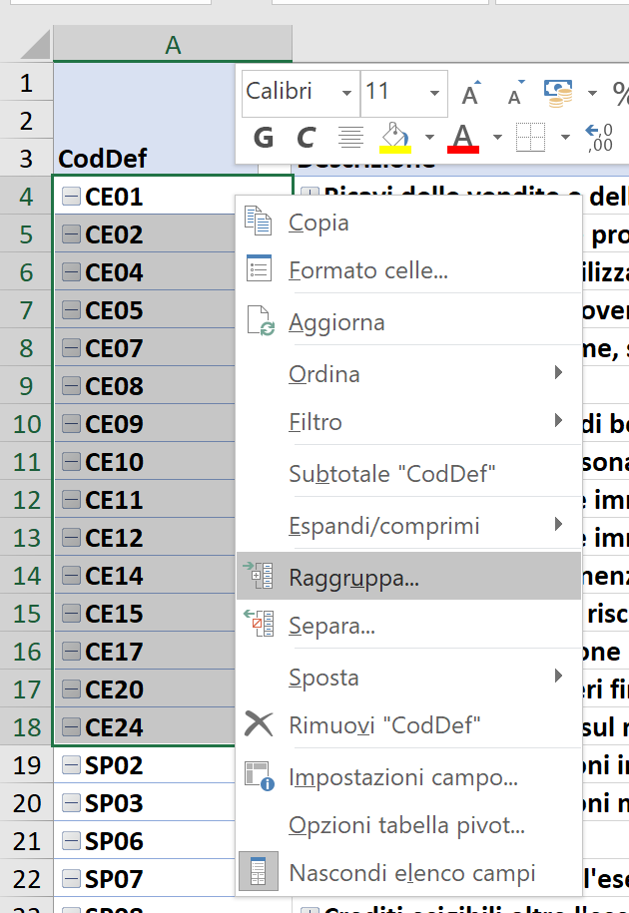
Per sommare un insieme di elementi all’interno di una Tabella Pivot occorre creare dei Gruppi; la strada più breve consiste nel selezionare gli elementi che dovranno far parte del gruppo e con l’immancabile tasto destro del mouse selezionare Raggruppa. Una volta creato il gruppo possiamo rinominarlo in CE. Ripetiamo l’operazione per l’Attivo e per il Passivo che a loro volta possiamo raggruppare ulteriormente in SP (Stato patrimoniale).
Le operazioni appena descritte hanno creato due nuovi campi CodDef2 e CodDef3 esattamente come se esistessero nella tabella Bilanci, in realtà detti campi sono presenti solo nella base dati Pivot.
Anche la percentualizzazione rispetto al totale Attivo e Passivo non è propriamente immediata, per ottenerla dobbiamo seguire lo stesso procedimento adottato per creare la misura Var%, con la differenza che occorrerà scegliere “Mostra valori come % del totale padre” selezionando il campo CodDef2.

Ecco come appare la Pivot al termine delle nostre modifiche.

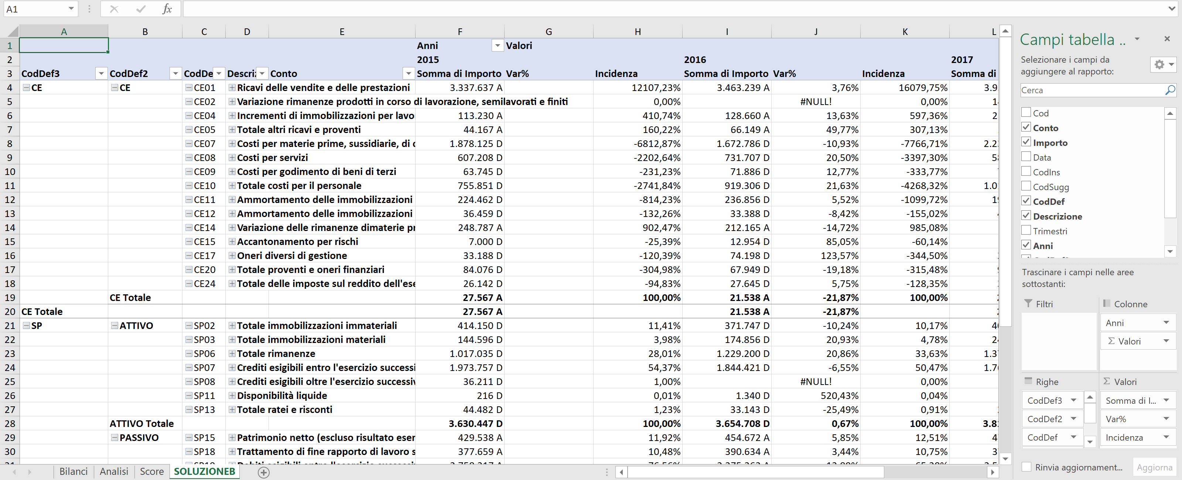

Il risultato è discretamente soddisfacente, si noti ad esempio che il campo incidenza calcola sempre il totale sulla riga padre; ciò può andare bene per l’Attivo e per il Passivo, ma non ha alcun senso per il conto economico che dovrebbe rapportare le voci al totale ricavi.

Uno dei vantaggi delle Tabelle Pivot è che possono essere copiate facilmente o selezionandole e copiandole in un’altra posizione, oppure copiando l’intero foglio.
Proviamo a costruire un grafico che mostri la composizione dell’attivo e del passivo. Duplicando il foglio SOLUZIONEB, eliminando qualche campo e spostando i campi CodDef3 e CodDef dalle Righe ai Filtri con pochi click e movimenti del mouse la tabella si trasforma così.

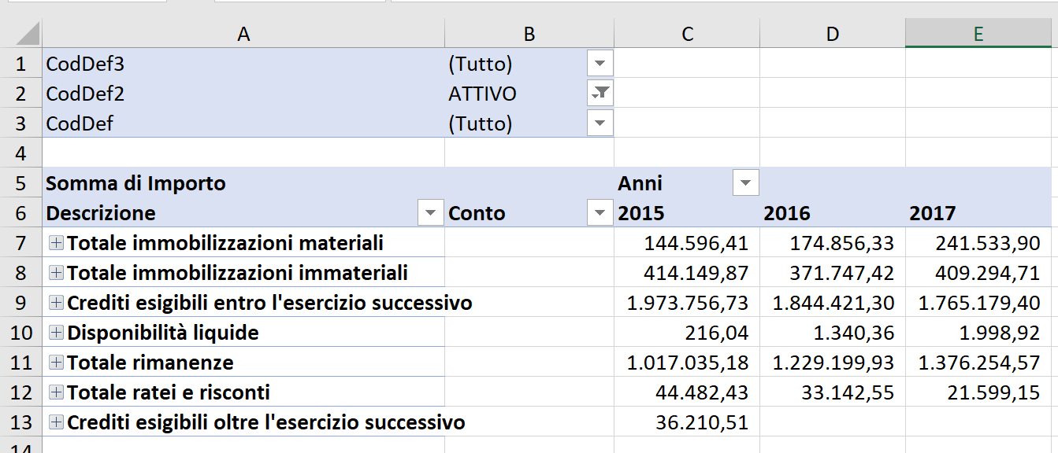

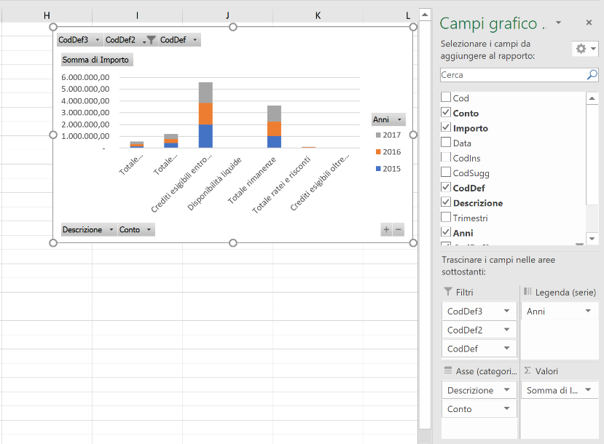
Se clicchiamo sul tasto 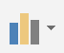e scegliamo 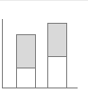otteniamo immediatamente il seguente Grafico Pivot.
I campi del grafico, proprio come per una Pivot, sono facilmente manipolabili e spostabili con il consueto trascinamento “drag and drop”. Appare fin da subito chiaro che il grafico che abbiamo appena creato così strutturato è privo di senso: gli Anni dovrebbero occupare l’Asse orizzontale e la Descrizione essere parte della legenda o composizione delle barre, così come indicato dalle frecce.
Trascinando i campi al posto giusto otteniamo il grafico desiderato.

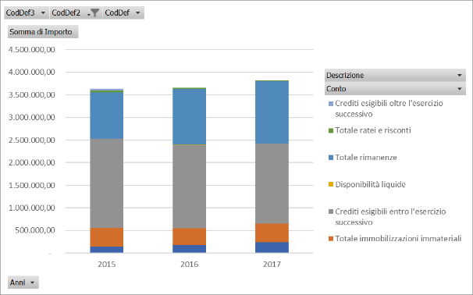
Il vantaggio di un Grafico Pivot è la possibilità di utilizzare un unico grafico per esplorare più aspetti. Basterà agire sui filtri per ottenere la composizione e l’andamento del passivo. Possiamo poi personalizzare il Grafico Pivot esattamente come se si trattasse di un normale grafico.
Non sarà di certo sfuggito che modificando il grafico si è modificata anche la Tabella Pivot di origine. I due elementi sono inscindibilmente legati, ciò che cambia nell’uno cambia anche nell’altro, ogni qualvolta si crea un grafico Pivot si crea una sottostante Tabella Pivot.
Per far pratica con un elemento irrinunciabile in ogni analisi, poniamo di voler creare direttamente un grafico che mostri semplicemente l’andamento di un conto o di un suo raggruppamento.
Posizioniamoci sulla Tabella Bilanci e clicchiamo questa volta su 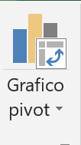 della scheda Inserisci, confermando le impostazioni, viene creato un nuovo foglio di lavoro che contiene una Tabella e un Grafico Pivot con un elenco Campi Grafico che possiamo gestire come ormai siamo abituati a fare per le Tabelle Pivot. Poniamo nei Filtri Descrizione, CodDef2 e CodDef3, in maniera tale da poter utilizzare il medesimo grafico per visualizzare l’andamento di tutte le voci, nell’ Asse gli Anni e nei Valori l’importo, con pochi click e sfruttando i numerosi modelli predefiniti previsti per i grafici, possiamo ottenere risultati interessanti a supporto delle nostre analisi e dei nostri report.

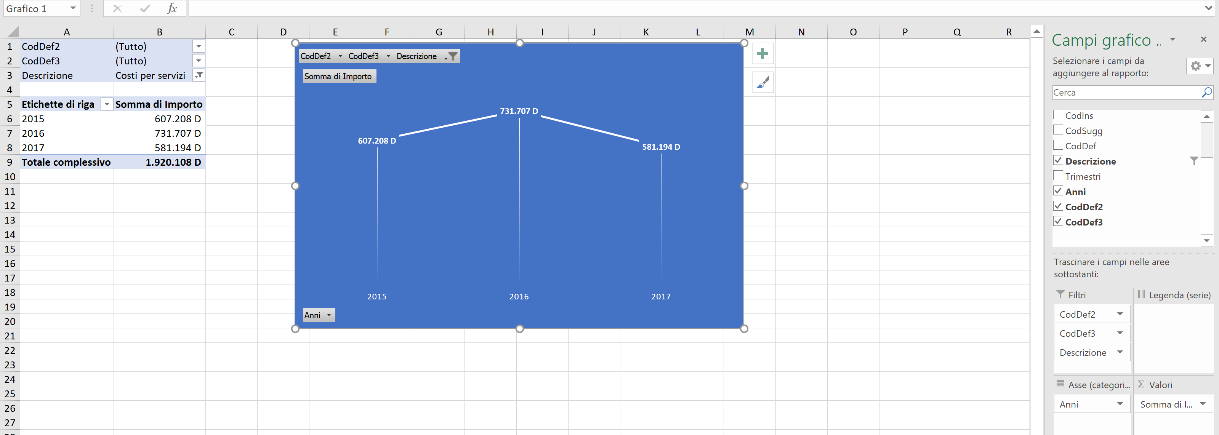

Pivot o funzioni, chi vince il confronto?
I due esempi hanno mostrato le opportunità offerte sia dalle funzioni di aggregazione che dalle Tabelle Pivot; si tratta di strade diverse per ottenere il medesimo risultato ma che possono ben convivere all’interno della medesima cartella di lavoro. L’immediatezza di una Tabella Pivot si scontra con la rigidità di modifica di certe sue parti, mentre le funzioni di aggregazione, seppur un po’ più complicate per via della sintassi, possono essere collocate facilmente all’interno di report. Il trait d’union tra i due mondi è rappresentato dalla INFO.DATI.TAB.PIVOT() che avremo modo di rivedere e approfondire in seguito.
La tabella cerca di riassumere le differenze tra i due metodi al fine di potere trarre il meglio da entrambi.

Caratteristica | Soluzione A (Funzioni) | Soluzione B (Pivot)
Velocità di realizzazione e modifica report e grafici |  | X
Possibilità di filtrare direttamente il report e il grafico |  | X
A collocare gli elementi del report dove meglio si ritiene opportuno | X
Aggiornamento dati in tempo reale | X
Possibilità di inserire nuove categorie di dati senza intervenire sul foglio dati |  | X
Raggruppare dati senza intervenire sulla base dati |  | X
Un solo passaggio per ottenere una somma condizionale | X
Dimensioni del file più contenute | X
Flessibilità nella creazione dei grafici | X

Diciamo che il giudizio resta sospeso, quel che è certo è che ogniqualvolta si crea una situazione di indecisione probabilmente le alternative sono entrambi perfettibili ed è forse questa riflessione che ha portato Microsoft a inserire “un terzo incomodo” con le Power Query o Get and Trasform che, come vedremo nelle prossime puntate, superano nettamente le funzionalità classiche del SOMMA.SE() del CERCA.VERT() e in certi casi delle stesse Tabelle Pivot. Ma prima di abbandonare una regola occorre conoscerla a fondo ed è questo il tentativo che abbiamo fatto in queste pagine.

Ora che abbiamo approfondito le enormi potenzialità offerte da funzioni di ricerca di aggregazione e le Tabelle Pivot è il momento di affrontare in maniera più sistematica quello che viene definito a ragione “Excel Moderno”, rappresentato dall’uso delle Power Query, già introdotte nel numero di maggio. Useremo questi strumenti, che aprono orizzonte verso enormi possibilità di analisi aggiuntive, per creare un sistema per l’analisi e il controllo della gestione dello studio professionale, ottimo banco di prova per apprendere un’arte che ci sarà sempre più utile per offrire servizi ad alto valore aggiunto per i nostri clienti. Alla prossima.

